|  |  |
| --- | --- |
| Syndicat du transport de Montréal (CSN) c. Société de transport de Montréal | 2025 QCTAT 2070 |

|  |  |  |  |
| --- | --- | --- | --- |
|  | | | |
| **TRIBUNAL ADMINISTRATIF DU TRAVAIL** | | | |
| (Division des services essentiels) | | | |
|  | | | |
|  | | | |
| Région : | Montréal | | |
|  | | | |
| Dossier : | 1416845-71-2504 | | |
|  | | | |
| Dossier accréditation : | AM-1001-4867 | | |
|  | | | |
|  | | | |
| Montréal, | le 22 mai 2025 | | |
| ______________________________________________________________________ | | | |
|  | | | |
| **DEVANT LE JUGE ADMINISTRATIF :** | | | Sylvain Gagnon |
| ______________________________________________________________________ | | | |
|  | | | |
|  | |  | |
| **Syndicat du transport de Montréal (CSN)** | |  | |
| Association accréditée | |  | |
|  | |  | |
| c. | |  | |
|  | |  | |
| **Société de transport de Montréal** | |  | |
| Employeur | |  | |
|  | |  | |

______________________________________________________________________

**DÉCISION**

______________________________________________________________________

# L’APERÇU

1. Le Syndicat du transport de Montréal (CSN),le syndicat, est accrédité pour représenter : « *Tous les employés de l’entretien des véhicules, du génie et de l’entretien des propriétés, des achats et magasins, sauf ceux appartenant à d’autres accréditations et ceux automatiquement exclus par la loi.* » de la Société de transport de Montréal, la STM ou l’employeur.
2. La STM exploite un réseau de transport en commun intégré, complexe en raison de sa taille, de sa diversité et des nombreux services offerts. Elle assure les services d'autobus, de minibus, de taxis collectifs et de métro et a pour mission de favoriser et d'organiser les déplacements par transport collectif des personnes voyageant sur le territoire de l’Île de Montréal.
3. La STM est un service public visé par l’article111.0.16 (4) du *Code du travail*[1], car elle est une entreprise de transport terrestre à itinéraire asservi tels un chemin de fer et un métro, et une entreprise de transport par autobus ou par bateau.
4. La STM et le syndicatsont assujettis à l’obligation de maintenir des services essentiels en cas de grève, puisque celle-ci peut avoir pour effet de mettre en danger la santé ou la sécurité publique[2].
5. La convention collective entre les parties est expirée depuis le 4 janvier 2025.
6. Le 30 avril 2025, le Tribunal reçoit un avis selon l’article 111.0.23 du Code, en vertu duquel le syndicat annonce son intention de recourir à une grève d’une durée de 20 heures, à compter du **25 mai 2025 à 2 h 00**,jusqu’au **25 mai 2025 à 22 h 00**. Une liste des services essentiels que le syndicat propose de maintenir pendant la grève est jointe à cet avis.
7. Cette liste énonce que, puisque les salariés visés par l’unité de négociation qui sont affectés aux tâches du secteur métro seront en grève, le service de métro sera totalement fermé et sans opération pendant toute la durée de la grève. Ainsi, le syndicat ne prévoit aucune prestation de travail afin d’assurer le maintien du service de métro lors de la journée de grève prévue.
8. La liste prévoit toutefois le maintien intégral du service d’autobus durant toute la grève et énonce les services essentiels que le syndicat estime suffisants à cet effet.
9. À la demande du Tribunal, les parties participent à des séances de conciliation et s’entendent sur certains paramètres de la liste. Toutefois, elles ne sont pas en mesure de convenir de l’ensemble des services devant être maintenus durant la grève, notamment en raison d’un désaccord sur la fermeture complète du métro.
10. La conciliation ayant échoué, les parties sont convoquées devant le Tribunal pour une audience le 12 mai 2025.
11. Le 9 mai 2025, le Tribunal tient une conférence de gestions avec les parties. Il en ressort que la preuve à présenter pour aborder l’ensemble des points en litige requerrait plus d’une journée d’audience et que l’enjeu central est la possibilité de fermer complètement le métro durant la grève sans mettre en danger la santé ou la sécurité publique. Il est donc convenu que, lors de l’audience du 12 mai 2025, les parties concentreront la preuve et les plaidoiries sur cette question.
12. Tous comprennent que cette façon de procéder, qui vise à trancher la question centrale de laquelle les autres dépendent et qui fait en sorte que seule une partie de la preuve est entendue, ne permettra pas au Tribunal de formuler des recommandations s’il donne tort au syndicat. Tous conviennent que, dans cette hypothèse, les services essentiels énoncés dans la liste seront jugés insuffisants et l’exercice du droit de grève sera temporairement suspendu, jusqu’à ce qu’il soit démontré, à la satisfaction du Tribunal, qu’en cas d’exercice de ce droit, les services essentiels seront maintenus de façon suffisante[3].
13. Il est également décidé qu’à la suite de l’audience du 12 mai, le Tribunal informera rapidement les parties des conclusions auxquelles il arrivera dans sa décision sur la possibilité de fermer complètement le métro, pour qu’elles puissent se gouverner en conséquence sans délai, et que la décision motivée sera transmise par la suite.
14. Le Tribunal doit donc décider si les services essentiels que le syndicat propose de maintenir durant la grève annoncée sont suffisants pour assurer la protection de la santé ou de la sécurité publique. Compte tenu de ce qui a été convenu lors de la conférence de gestion, il doit pour ce faire répondre uniquement à la question en litige suivante :

* En tenant pour acquis que les services d’autobus seraient intégralement maintenus à la normale pendant les 20 heures de la grève annoncée pour le 25 mai 2025, la fermeture complète du métro pendant cette période mettrait‑elle en danger la santé ou la sécurité publique?

1. Pour les motifs qui suivent, le Tribunal, répond par l’affirmative. Puisqu’il ne dispose d’aucune information lui permettant de formuler des recommandations, et conformément à ce qui a été convenu lors de la conférence de gestion, il conclut que les services essentiels proposés sont insuffisants et suspend temporairement l’exercice du droit de grève par le syndicat, jusqu’à ce qu’il soit démontré, à la satisfaction du Tribunal, qu’en cas d’exercice de ce droit, les services essentiels seront maintenus de façon suffisante.

# LE PROFIL DE L’EMPLOYEUR

## La STM

1. Depuis la création de l’Autorité régionale de transport métropolitain, l’ARTM, le 1erjuin 2017, et la mise en place de la réforme de la gouvernance du transport collectif dans la région métropolitaine, la STM évolue dans un environnement organisationnel et financier complexe. Elle est liée par une entente de service avec l’ARTM pour l’exploitation des services sur son territoire et la réalisation de ses projets. Elle reçoit donc ses revenus directement de cette dernière qui, elle, négocie avec les bailleurs de fonds. La planification stratégique du développement du transport collectif, le financement des services et le cadre tarifaire relèvent de l’ARTM.
2. La STM, à titre de gestionnaire déléguée, est responsable de l’exploitation des infrastructures métropolitaines de transport sur son territoire. Elle collabore également avec l’ARTM pour la planification des projets de développement métropolitains et réalise les projets pour les infrastructures et les équipements dont elle sera l’exploitante. À ce titre, elle réalise le projet Service rapide par bus (SRB) Pie-IX, et est maître d’œuvre du prolongement de la ligne bleue. En plus d’être gestionnaire déléguée du système central OPUS, la STM assure aussi, pour l’ARTM, la réalisation du projet des équipements billettiques du Réseau express métropolitain, le REM.
3. Son parc de véhicules est de 1 849 autobus et minibus, dont 220 articulés ainsi que 999 voitures de métro[4].
4. Son réseau est composé de 223 lignes d’autobus et quatre lignes de métro desservant 68 stations sur 71 KM.
5. En 2024, l’achalandage, autobus, métro et transport adapté fut de 314,6 millions de déplacements.
6. De plus, la répartition des postes autorisés à la structure est la suivante :

|  |  |  |  |
| --- | --- | --- | --- |
|  | **Personnel non syndiqué** | **Personnel syndiqué** | **Total** |
| Conseil d'administration | 1 |  | 1 |
| Direction Générale | 1 |  | 1 |
| Finances, appro., aff. Jurid. Et normes | 49 | 315 | 364 |
| Planif,livraison service et exp. client | 502 | 5 656 | 6 158 |
| Planification et entretien | 269 | 2 517 | 2 786 |
| Gestion et modernisation des actifs | 55 | 229 | 284 |
| Secrétariat - Direction générale | 3 |  | 3 |
| Stratégies rel. partenaires et comm. | 17 | 84 | 101 |
| Talents, diversité et expérience employé | 158 | 183 | 341 |
| Transition énerg., innovation et technologie | 66 | 420 | 486 |
| Vérification générale | 14 |  | 14 |
| PLB et activités commerciales | 51 | 87 | 138 |
| Total STM | 1 186 | 9 491 | 10 677 |

## Le Syndicat du transport de Montréal (CSN) entretien

1. Ce syndicat regroupe environ 2 400 salariés répartis dans deux directions exécutives différentes:
2. Planification, livraison service et expérience Client 413
3. Planification et entretien 1 987
4. Les salariés de la Direction exécutive Planification, livraison service et expérience Client sont répartis dans la Direction principale Planification, soutien à la livraison du service et parcours client. Les 413 employés se retrouvent dans les stations, à la vente et perception, dans l’entretien des infrastructures et dans l’entretien sanitaire des stations et de certains bâtiments administratifs.
5. Les salariés de la Direction Exécutive-Planification et Entretien sont répartis en 5 grands secteurs comprenant 1 987 employés :

* La Direction Entretien des centres de transport se fait dans les huit (8) centres de transport, auquel s’ajoute le Transport adapté. Les salariés procèdent aux réparations mineures des autobus, au nettoyage de celles-ci, ils sondent et vident les boîtes de perception dans les autobus dans les 8 centres du réseau régulier.
* La Direction Manufacturier (travaux majeurs de mécanique) s’occupe de la fabrication, de la remise à neuf de composantes, la grande révision bus et métro, incluant l’usine Crémazie, également responsable de l’atelier des pneus situé au centre de transport Legendre, qui reçoit, monte, démonte, répare tous les pneus nécessaires au service et met hors service les pneus qui doivent l’être et également responsable de la fabrication de l’usinage de pièces et du réusinage de pièces d’autobus. Aussi la carrosserie Legendre est responsable des travaux d’entretien des autobus articulés et de réparations de carrosseries.

Il y a également l’atelier des camions situé au centre de transport Legendre sous la direction technique qui est responsable de l’entretien de toute la flotte de véhicules autres qu’autobus.

* La Direction Entretien métro et services partagés contribue à la réalisation du service, par l’entretien préventif, l’entretien curatif, le dépannage des trains et tout projet d’amélioration pour les trains, l’assistance au service de secours (urgence métro). Ils contribuent aussi à l’entretien préventif et curatif des véhicules, remorques et équipements de travaux.
* La Direction Entretien des équipements fixes et infrastructure contribue au maintien des installations de voie, de structure du tunnel et des autres équipements du métro (ventilation, télécommunication, traction, signalisation, systèmes de pompage, etc.). Les salariés font l’entretien des infrastructures et sont responsables de l’entretien des bâtiments et des installations fixes.
* La Direction Intégration, électrification, planification et logistique fournit les pièces nécessaires à la réalisation des travaux et en fait la distribution dans les différents milieux de travail.

## Le Syndicat des chauffeurs d’autobus, opérateurs de métro et employés des services connexes au transport de la STM, section locale 1983 – S.C.F.P.

1. Ce syndicat regroupe 4 553 salariés répartis comme suit :

Chauffeurs 3 720

Opérateurs 405

Agents de station 421

Gareurs 7

1. Les syndiqués se regroupent en plusieurs unités structurelles différentes:
2. Les chauffeurs et gareurs relèvent de huit (8) centres différents.
3. Les chauffeurs du transport adapté relèvent de l'unité structurelle Livraison du service.

Les chauffeurs et les gareurs sont répartis aux Centres de transport comme suit:

|  |  |
| --- | --- |
| **CENTRE DE TRANSPORT** | **TOTAL** |
| St-Denis | 303 |
| Mont-Royal | 226 |
| Frontenac | 357 |
| LaSalle | 595 |
| St-Laurent | 467 |
| Anjou | 535 |
| Legendre | 577 |
| Stinson | 485 |
| Transport adapté | 127 |

1. Les opérateurs et les agents de station relèvent aussi de la direction exécutive Planification, livraison service et expérience client et sont répartis aux centres de responsabilité comme suit:

Opération des trains : 404

Exploitation : 420

#### Description des tâches

|  |  |
| --- | --- |
| Chauffeur | Sous la responsabilité de la ou du chef d’opérations, la chauffeuse ou le chauffeur d’autobus conduit un véhicule affecté au transport urbain pour assurer le transport de la clientèle de façon sécuritaire et en conformité avec les règles en vigueur. |
| Gareur | Conduit des autobus sans passager, il voit à placer les autobus dans les garages. |
| Opérateur | Sous la supervision du chef d’opérations et selon les consignes opérationnelles et sécuritaires, assure la responsabilité de la conduite d’un train. |
| Agent de station | Sous la responsabilité de la gérante ou du gérant de stations, l’agente ou l’agent de stations accueille la clientèle avec courtoisie et efficacité en vendant et en percevant les titres de transport et en communiquant des informations. Elle ou il assure à la clientèle un sentiment de sécurité dans les stations du réseau du métro et voit à l’ouverture et à la fermeture des stations et au bon fonctionnement des équipements sous sa responsabilité. |

## Le Syndicat des travailleuses et travailleurs de la STM – CSN

1. Ce syndicat regroupe 196 salariés et les syndiqués se regroupent dans une direction exécutive :

* Direction principale – planification, soutien à la livraison du service et parcours client
  + Sous la surintendance principale :
  + Surintendance – administration : 120

Les 120 salariés de la direction principale, planification, soutien à la livraison du service et parcours clients sont répartis dans douze (12) centres administratifs / transport et à l’unité structurelle – ravit. Réseaux de vente et agences :

|  |  |  |  |
| --- | --- | --- | --- |
| Anjou | 7 | Saint-Denis | 12 |
| Frontenac | 4 | Saint-Laurent | 4 |
| Legendre | 7 | Stinson | 7 |
| Mont-Royal | 4 | Administration | 19 |
| LaSalle | 7 | Planif. opéra. Assignation (métro) | 17 |
| Transport adapté admin | 7 | Ravit. réseaux de vente et agence | 24 |
| Soutien | 8 |  |  |

* Direction principale – planification, soutien à la livraison du service et parcours client

Transport adapté: 76

|  |  |
| --- | --- |
| Commis divisionnaire  (Surface et Métro) | Effectue le suivi sur tous les documents de paie pour l'ensemble du service du transport. Effectue les activités relatives à la planification, à la distribution, au contrôle et à la rémunération des pièces de travail. Assure la continuité du service en effectuant les remplacements du personnel requis. |
| Commis divisionnaire  (Transport adapté) | Reçoit les appels des usagers, enregistre les informations concernant les demandes, les modifications et les annulations de déplacement. Construit les horaires requis pour satisfaire les demandes et prend en charge tous les évènements lors de la livraison du service. Assure le contrôle de la facturation des compagnies de taxi et en déclenche le paiement. Effectue le suivi sur tous les documents de paie pour l'ensemble du service du transport. Effectue les activités relatives à la planification, à la distribution, au contrôle et à la rémunération des pièces de travail. Assure la continuité du service en effectuant les remplacements du personnel requis. |
| Commis caissier aux assignations (Ravitailleur) | Distribue et approvisionne les agents de station du métro en matériel de vente. Fais la cueillette des dépôts dans les coffres-forts des loges en station et le ravitaillement monétaire des distributrices automatiques de titres (DAT) en collaboration avec un transporteur sécurisé. |

## Le Syndicat du personnel administratif, technique, et professionnel du transport en commun S.C.F.P. - 2850, FTQ

1. Ce syndicat regroupe 1 322 employés appartenant aux groupes suivants:
2. Les employés de bureau;
3. Les techniciens;
4. Les professionnels qui œuvrent dans le domaine de l’informatique;
5. Les professionnels qui œuvrent dans le domaine de la comptabilité, des budgets, des systèmes administratifs, de la paye ou de la formation technique et qui n’ont pas de responsabilité d’encadrement corporatif;
6. La secrétaire du directeur du Service à la clientèle et des communications.

À l’exception des personnes suivantes :

1. Le personnel rattaché au cabinet du directeur général;
2. Les assistants administratifs des directeurs exécutifs, du secrétaire et directeur du contentieux et du vérificateur général;
3. Les secrétaires des directeurs des services de l’administration et des ressources humaines et des chefs de division des ressources humaines des directions exécutives;
4. La secrétaire de la directrice du service des ressources humaines;
5. Les analystes en génie industriel;
6. Ceux normalement exclus par la Loi.

## Le Syndicat des employées et employés professionnels-les et de bureau, section locale 610 SEPB (CTC-FTQ)

1. Ce syndicat regroupe 799 salariés et les syndiqués sont regroupés dans huit directions exécutives suivantes:
2. Finances, appro., affaire juridique et normes : 80
3. Planification, livraison de service et expérience client : 127
4. Planification et entretien : 255
5. Gestion et modernisation des actifs : 119
6. Stratégies relation partenaires et communication : 54
7. Talents, diversité et expérience employée : 25
8. Transition énerg., innovation et technologie : 81
9. PLB et activité commerciales : 58

## La Fraternité des constables et agents de la paix de la STM - CSN

1. Ce syndicat comprend 221 salariés regroupés dans la direction exécutive Planification, livraison, service et expérience client.

# L’ANALYSE

1. Le Code favorise la détermination des services essentiels par les parties elles‑mêmes, puisqu’elles sont les mieux placées pour s’assurer d’y répondre. Elles ont donc l’obligation de tenter de les négocier[5].
2. Lorsqu’elles n’arrivent pas à s’entendre, le Tribunal doit s’assurer que les services essentiels prévus à la liste soumise par le syndicat sont suffisants pour que la santé ou la sécurité publique ne soit pas mise en danger, et ce, pendant toute la durée de la grève[6].
3. Pour ce faire, il tient notamment compte des activités visées, des services offerts à la population et de la durée de la grève annoncée[7].
4. Le Tribunal est aussi guidé par les enseignements de la Cour suprême dans l’arrêt *Saskatchewan Federation of Labour* c. *Saskatchewan*[8], qui reconnait le caractère constitutionnel du droit de grève[9]. Depuis cet arrêt, le Tribunal doit « *protéger non seulement la santé ou la sécurité de la population, mais aussi le droit de grève* »[10].
5. Il en résulte que la notion de services essentiels doit être interprétée restrictivement et que, lorsqu’il évalue la suffisance des services proposés, le Tribunal doit trouver l’équilibre respectant le droit à la santé ou la sécurité de la population et le droit de grève[11].
6. L’exercice du droit de grève peut engendrer des désagréments pour la population. Le Tribunal doit distinguer ces derniers du danger pour la santé ou la sécurité publique occasionné par la grève lorsqu’il évalue la suffisance des services essentiels prévus[12]. Ce danger doit être réel dans les faits, les simples craintes ou appréhensions ne pouvant suffire à neutraliser ou amoindrir le droit de grève[13].
7. Dans l’affaire *Réseau de transport de la Capitale* et *Syndicat des employés du transport public du Québec Métropolitain inc.*[14]le Tribunal cite quelques définitions du mot danger illustrant que ce terme désigne quelque chose qui menace ou compromet la sûreté, qui expose à un accident.
8. Après une analyse étoffée des enseignements de la Cour suprême, il énonce que pour conclure à la présence d’un danger, on doit constater l’existence d’une menace *évidente*, *imminente*, *réelle* pour la vie, la sûreté, la santé ou la sécurité publique.
9. Par ailleurs, le Tribunal peut suspendre l’exercice du droit de grève dans un service public assujetti au maintien des services essentiels s’il juge que, lors d’une grève appréhendée ou en cours, les services essentiels prévus ou effectivement rendus sont insuffisants et que cela met en danger la santé ou la sécurité publique[15]. Cette suspension a effet jusqu’à ce qu’il soit démontré, à la satisfaction du Tribunal, qu’en cas d’exercice du droit de grève, les services essentiels seront maintenus de façon suffisante dans ce service public[16].

## En tenant pour acquis que les services d’autobus seraient intégralement maintenus pendant la grève annoncée, la fermeture complète du métro pendant cette période mettrait-ELLE en danger la santé ou la sécurité publique?

1. Le transport en commun n’est pas un service essentiel en soi[17] . C’est par les effets que son interruption produit que l’on peut conclure que des services essentiels doivent être maintenus et ce sont ceux-ci qu’il faut analyser.
2. L’employeur affirme qu’il est primordial que le service du métro soit maintenu dans la même mesure que le service d’autobus, puisque ces services sont conçus et organisés pour fonctionner de manière complémentaire. Il ajoute que les attroupements et la surcharge causés au service d’autobus par l’interruption complète du service de métro mettent en péril la santé et la sécurité des usagers, des chauffeurs et des chefs d’opérations de la STM.
3. Le Syndicat considère que l’interruption du service de métro ne pose pas de danger pour la santé ou la sécurité publique en raison du droit applicable et notamment pour les motifs suivants :

* Il s’agit d’une grève exercée un dimanche, journée de fin de semaine où l’achalandage de la STM est moins élevé, ce qui rend le recours à des alternatives viables tout à fait possible;
* La liste de services essentiels propose non seulement de maintenir complètement le service d’autobus, mais offre également la main-d’œuvre nécessaire afin de l’augmenter, ce qui constitue définitivement une alternative efficace au métro.

1. L’employeur soutient que le syndicat a le fardeau de convaincre le Tribunal que les services essentiels qu’ils proposent de maintenir durant la grève sont suffisants. Or, la notion de fardeau de preuve se prête mal à la nature des dossiers d’évaluation des services essentiels et au rôle qui revient au Tribunal dans le traitement de ceux-ci[18].
2. En effet, le Tribunal, lorsqu’il siège dans la division des services essentiels, ne tranche pas un litige, mais doit plutôt protéger le public en veillant à ce que les services essentiels soient assurés en cas de grève[19]. Il mène sa propre enquête[20] et, bien que les observations des parties soient utiles pour l’éclairer, aucune d’elles n’a de fardeau de preuve.
3. À la lumière de la preuve présentée par les parties et de leurs observations, le Tribunal conclut, en tenant pour acquis que les services d’autobus seraient intégralement maintenus pendant la grève annoncée, que la fermeture complète du métro durant cette période met en danger la santé ou la sécurité publique.
4. Le Tribunal conclut qu’une fermeture complète du métro créera une surcharge telle sur le réseau d’autobus que ces derniers seront incapables d’absorber le flot de personnes cherchant à se déplacer. Ceci entraînera des attroupements aux abords des stations de métro et des arrêts d’autobus, causant des débordements sur la voie publique, des altercations et des comportements agressifs causant une menace réelle pour santé ou la sécurité publique.
5. Voici pourquoi.

### La surcharge créée par la fermeture complète du métro

1. La STM exploite un réseau de transport en commun très étendu, constitué de 222 lignes d’autobus et de 68 stations de métro réparties sur 4 lignes.
2. Le dimanche, l’achalandage est moins élevé. Le service est réduit en conséquence et le réseau d’autobus est restreint à 155 lignes, puisque la grande majorité des services de type « *express* » ne sont pas en fonction.
3. Près de 90% des lignes d’autobus[21], permettent un lien avec au moins une station du réseau du métro. Plusieurs assurent une correspondance avec plus d’une station.
4. Selon le directeur de la planification et du développement des réseaux de la STM, le directeur planification, le réseau est conçu de façon à connecter les services d’autobus et de métro pour permettre une mobilité entre les deux services, qui sont complémentaires et interdépendants. Il affirme que les deux services fonctionnent comme un tout et que le métro en est le cœur.
5. Il ajoute que le réseau d’autobus aide aux déplacements en périphérie du métro et est construit pour alimenter ce dernier, les autobus étant orientés vers lui, en raison de sa capacité d’accueil beaucoup plus grande et de sa rapidité supérieure. Une voiture de métro permet de déplacer environ 1 000 usagers, soit environ 20 fois plus de passagers que la capacité d’un autobus.
6. Ces constats sont reconnus et pris en considérations dans la jurisprudence du Conseil des services essentiels, le CSE, depuis longtemps.
7. Dans l’affaire *Commission de transport de la communauté urbaine de Montréal (CTCUM)* et *Fraternité des chauffeurs d'autobus, opérateurs de métro, services connexes de la CTCUM, section locale 1983 (SCFP)*, il écrit[22]:

Une deuxième idée est celle de l’intégration complète du service de surface avec celui du métro. Il n’y a pas deux services de transport en commun à Montréal, mais plutôt un réseau. L’autobus et le métro sont des véhicules de transport utilisés sur des lignes où se déplacent des passagers. La conception logique d’une ligne d’autobus est basée sur les mêmes données de circulation de clientèle. L’autobus alimente le métro ou l’inverse, selon la direction de la charge principale de la clientèle.

La liste syndicale reconnaît cette interaction des deux systèmes et le Conseil en a tenu compte dans son appréciation des services offerts.

1. Dans l’affaire *Société de transport de la Communauté urbaine de Montréal (STCUM)* et *Syndicat du transport de Montréal (employés des services d'entretien) (CSN)*, on lit ce qui suit [23] :

Le réseau de surface (autobus) est conçu en fonction de la circulation du métro, qui est en quelque sorte l’épine dorsale de tout le réseau de transport en commun à Montréal.

Si le métro ne fonctionne plus, les circuits d’autobus deviennent sans aucune fiabilité puisque les passagers du réseau de surface seront déversés dans des stations de métro fermées.

1. Dans l’affaire *Société de transport de Montréal* et *Syndicat du transport de Montréal (CSN)*[24]*,* le CSE affirme[25] :

[47]      Signalons qu’à la STM, il n’y a pas deux services de transport en commun, mais plutôt un réseau. Ainsi, l’autobus alimente le métro ou l’inverse, selon la direction de la charge principale de la clientèle.

1. Selon les statistiques compilées par la STM, on constate qu’environ 554 000 déplacements sont effectués lors d'un dimanche moyen de la fin du mois de mai. Parmi ceux-ci, 290 000 (52 %) n’impliquent que le métro, 130 000 (23 %) impliquent l’autobus et le métro et 134 000 (24 %) n’impliquent que l’autobus. Ainsi, 420 000 déplacements impliquent l’utilisation du métro, ce qui représente 75 % de l’ensemble des déplacements sur le réseau de la STM. Ce sont ces déplacements qui ne pourront être effectués si le métro est complètement fermé lors de la grève annoncée par le syndicat.
2. Le syndicat présente un chiffre un peu plus bas, soit une moyenne de 389 000 déplacements en métro enregistrés lors des dimanches de mai en 2024. Le directeur planification explique cette différence par le fait que les premiers dimanches du mois de mai enregistrent un achalandage généralement moins élevé que les derniers. Quoiqu’il en soit, nous sommes dans le même ordre de grandeur.
3. Selon l’analyse effectuée par le directeur planification, les charges moyennes actuelles pour les journées du dimanche ne permettraient pas d’absorber les 420 000 déplacements normalement effectués en métro. En effet, il explique que :

* Bien qu’il y ait un certain espace pour ajouter des passagers à plusieurs heures, la surcharge qui surviendra serait beaucoup trop élevée pour la capacité résiduelle du réseau d’autobus.
* Non seulement les autobus ne pourraient absorber cette charge si celle-ci était répartie également sur tout le réseau, mais on doit considérer que la clientèle supplémentaire sera concentrée aux abords des stations de métro, en raison de la configuration du réseau qui est conçue pour amener les gens vers ces dernières, ce qui contribue à l’impossibilité d’accueillir l’excès de clientèle sur les lignes d’autobus situées à ces endroits.
* Pour remplacer un déplacement de métro, il faudra probablement avoir recours à une ou plusieurs correspondances avec plus d’une ligne d’autobus, pour les trajets de longue distance normalement effectuée en métro.
* Certaines lignes d’autobus seront inutiles, car elles sont situées en périphérie de la ville, alors que le métro se trouve au centre. Or, les lignes centrales sont souvent les plus achalandées, même lorsque le métro est en fonction.

1. Selon la preuve présentée, l’impact se fera sentir même si la grève est publicisée par divers moyens de communication, puisque plusieurs clients ne changeront pas de comportement lors de leurs déplacements et se dirigeront vers des stations de métro fermées.
2. À ce sujet, le directeur planification indique qu’il a fait plusieurs changements au réseau dans sa carrière et qu’il y a toujours une forte proportion de gens qui n’ont pas l’information et qui ne changent pas leur comportement.
3. À titre d’exemple, il réfère à la refonte des lignes d’autobus dans le secteur sud‑ouest à l’automne 2024, touchant une cinquantaine de trajets. Il explique que cette refonte était prévue depuis plusieurs mois et a été communiquée à la clientèle par plusieurs moyens. Malgré cela, un nombre élevé d’usagers n’ont pas reçu l’information et se présentaient quand même aux arrêts aux mauvaises heures.
4. Il ajoute que malgré les efforts de communication, il a fallu déployer énormément de gens sur place pour guider la clientèle : des constables spéciaux, des chefs d’opérations et d’autres, car les gens ne savaient pas ce qui se passait le premier jour de la mise en place de la refonte.
5. Le directeur livraison de service et expérience client autobus, le directeur service, abonde dans le même sens et témoigne que, malgré tous les moyens de communication utilisés dans le réseau et dans les médias pour informer les usagers des changements, ceux-ci ne semblent pas recevoir ou assimiler l’information et agissent par habitude, de sorte qu’ils continuent de se présenter aux stations fermées lors des premiers jours. Il ajoute qu’il n’est pas rare que des gens attendent inutilement à des arrêts d’autobus recouverts d’un panneau orange indiquant qu’il n’y aura pas de service.
6. Pour illustrer son propos, le directeur service cite en exemple le plan de continuité de service pour le REM, débuté en février 2025, dans le cadre duquel des autobus sont déployés en parallèle à ce dernier sur une distance de trois arrêts.
7. Il réfère également à la fermeture des stations D’Iberville et Saint-Michel durant cinq semaines à l’automne 2024, en raison d’un bris majeur. Bien que cette situation ait été fortement médiatisée, des chefs d’opérations ont dû être assignés à chacune des stations et ont eu besoin de l’aide des agents et des gérants de station pour informer et diriger la clientèle qui ne savait pas que celles-ci étaient fermées.
8. Cette situation est d’ailleurs confirmée par le constable spécial assigné par le syndicat, qui indique qu’il y a eu du mécontentement pendant une ou deux semaines, car les gens n’étaient pas au courant de la fermeture.
9. Selon le directeur planification, la surcharge provoquée par l’interruption complète du service de métro fera en sorte que les gens devront attendre le passage de plusieurs autobus avant de pouvoir y embarquer. En effet, la fréquence de la plupart des lignes d’autobus se situe entre 15 et 30 minutes la fin de semaine. Pour certaines, moins nombreuses, elle est de 10 ou 12 minutes. Aucune n’est plus fréquente.
10. Puisque d’autres usagers continueront d’affluer pendant ces minutes d’attente, il y aura une forte accumulation de clientèle aux abords des arrêts d’autobus en raison de l’impossibilité d’embarquer à bord des véhicules.
11. De plus, les autobus seront surchargés. À cet égard, le chauffeur d’autobus assigné par le syndicat confirme que lors de la mise en place d’un service provisoire de surface, un SPS, pour pallier la fermeture temporaire d’une ou plusieurs stations de métro, les usagers sont « *tassés comme des sardines* » dans les autobus.
12. En plus de la clientèle déversée par l’arrivée successive d’autobus[26], les gens qui arrivent aux stations de métro à pied, par voiture ou par vélo s’ajouteront aux attroupements.

### La bonification du service d’autobus

1. Dans ses observations écrites, le syndicat fait valoir que la STM est également visée par le maintien des services essentiels et qu’elle doit y participer en cas de grève. Il ajoute que dans son évaluation de la suffisance des services essentiels proposés, le Tribunal doit tenir compte de la disponibilité d’autres personnes compétentes que les salariés en grève pour fournir les services[27].
2. Selon lui, puisque cette disponibilité concerne autant les cadres que d’autres membres compétents du personnel, la disponibilité des chauffeurs afin de bonifier le service d’autobus doit être prise en compte. Il cite à cet effet l’affaire *Ambulances Gilles Thibeault inc.* et *Syndicat du secteur préhospitalier des Laurentides et de Lanaudière — CSN*[28].
3. Or, ce dont il est question dans cette affaire, c’est de prendre en considération la possibilité pour des personnes exclues de l’unité de négociation en grève d’effectuer des tâches visées par cette dernière et qui font partie des services essentiels à maintenir. Ceci se traduit généralement par une contribution des cadres au maintien des services essentiels identifiés dans la liste, afin de libérer en partie les salariés en grève et leur permettre de débrayer en plus grand nombre.
4. Ceci est bien différent de ce qui est suggéré ici par le syndicat, soit d’inclure la contribution de salariés exclus de l’unité de négociation en grève par l’accomplissement de tâches non couverte par celle-ci.
5. D’ailleurs, le syndicat semble laisser tomber cet argument à l’audience. Il précise qu’il ne soutient pas que la STM doit bonifier le service d’autobus au-delà de ce qui est normalement offert le dimanche et plaide uniquement que la possibilité de le faire constitue une alternative viable qui doit être prise en considération par le Tribunal dans l’évaluation du danger pour la santé ou la sécurité publique.
6. À cet égard, il affirme que la STM a les ressources organisationnelles, matérielles et humaines suffisantes et peut facilement augmenter le nombre d’autobus sur la route pendant la grève du 25 mai 2025.
7. Il ajoute que la liste des services essentiels propose non seulement de maintenir complètement le service d’autobus de la STM, mais offre également la main-d’œuvre nécessaire dans son accréditation afin de l’augmenter, ce qui constitue définitivement une alternative efficace au métro, qui est d’ailleurs utilisée en temps normal par la STM pour pallier la fermeture du métro.
8. La preuve ne supporte pas la position syndicale de façon probante.
9. Afin de compenser la fermeture de toutes les lignes du métro, il serait nécessaire de remplacer ces dernières par des navettes fréquentes et bonifier une multitude de lignes d’autobus, ce qui nécessiterait l’ajout de plusieurs centaines d’autobus et d’autant de chauffeurs. Or, selon ses témoins, la STM ne possède pas les ressources humaines permettant de le faire.
10. À cet égard, le directeur service convient que les difficultés ne se situent pas au niveau du nombre de véhicules disponibles, mais sont plutôt liées au temps de travail requis de la part des chauffeurs, que l’on ne peut contraindre à effectuer des heures supplémentaires.
11. À ce sujet, la surintendante soutien opérationnel des réseaux, la surintendante, affirme ce qui suit dans sa déclaration sous serment :

* Tous les chauffeurs ont un horaire à temps complet puisqu’il n’y a pas de postes à temps partiel;
* Tous les jours, environ 6 % des heures de travail planifiées doivent être comblées par du travail en temps supplémentaire;
* Une bonification du service d’autobus sans coupure des services déjà planifiés nécessite la création de pièces de travail additionnelles qui peuvent être offertes en heures supplémentaires aux chauffeurs d’autobus, en sus des heures supplémentaires devant être distribuées quotidiennement;
* Ceux-ci n’ont aucune obligation d’effectuer des heures supplémentaires, de sorte qu’il n’y a aucune garantie que ces pièces de travail additionnelles soient effectivement comblées;
* Les chauffeurs d’autobus intéressés à effectuer des heures supplémentaires complètent une note de temps supplémentaire dans laquelle ils indiquent leurs critères, notamment les journées où ils sont disponibles, les plages horaires (par exemple, matin seulement, après-midi seulement, etc.), ils peuvent également indiquer les routes précisent qu’ils veulent faire, etc.;
* Ces données sont colligées dans un système informatique qui procède à la distribution des pièces de travail pour les chauffeurs ayant complété une note de temps supplémentaire dont les critères concordent avec une pièce de travail et ce, par ordre d’ancienneté;
* De manière générale, la STM arrive à distribuer le plus ou moins 6 % des heures de service planifiées devant être comblées en heures supplémentaires;
* Cela étant dit, basé sur l’expérience et les notes de temps supplémentaire actuellement disponibles, la STM pourrait, en temps normal, être en mesure de distribuer jusqu’à 7 % des heures planifiées en temps supplémentaire;
* De manière générale, lorsqu’il y a plus de 7 % des heures planifiées qui doivent être comblées par du temps supplémentaire, il n’y a pas suffisamment de notes de volontaires pour couvrir les besoins;
* En considérant la capacité résiduelle actuelle des centres de transport en termes de disponibilité pour les heures supplémentaires, la surintendante estime que la STM serait en mesure de bonifier le service d'autobus du dimanche d’environ 150 heures, ce qui est largement insuffisant et sans commune mesure avec ce qui serait requis pour compenser une fermeture complète du métro.

1. Pour sa part, le syndicat dépose une déclaration sous serment d’un commissaire divisionnaire affecté au centre de transport Saint-Laurent, le commissaire divisionnaire, qui indique avoir consulté le système de gestion et regardé les données des dimanches 4 et 11 mai 2025 en matinée.
2. Il a constaté que 313 notes de temps supplémentaire étaient disponibles le 4 mai et que 304 l’étaient le 11 mai, et ce, pour l’ensemble des centres de transports de la STM. Selon lui, ceci indique que 313 chauffeurs étaient disponibles pour effectuer du travail supplémentaire le 4 mai et 304 le 11 mai.
3. Pour le Tribunal, ce constat est peu probant. Il brosse le portrait d’une situation évolutive limité à un moment précis de la journée. De plus, ce dernier ne permet pas de savoir combien d’heures de travail sont offertes ni comment ces disponibilités pourraient être distribuées, puisque leur durée et la plage horaire où elles sont offertes n’apparaissent pas dans les données fournies. Or, le commis divisionnaire confirme que les chauffeurs peuvent inscrire leurs disponibilités comme ils le veulent dans ces notes, les heures ou la durée pour lesquelles ils veulent effectuer du travail supplémentaire étant à leur entière discrétion.
4. De plus, bien que le temps supplémentaire semble apprécié, voire voulu par plusieurs chauffeurs, les témoins, tant syndicaux que patronaux, indiquent que lorsque plusieurs affectations sont disponibles, ils vont choisir les plus agréables et les plus payantes, notamment les contrats spéciaux.
5. La surintendante indique également qu’il arrive parfois, même sans bonification du service d’autobus, que les pièces de travail en temps supplémentaire ne soient pas toutes assignées. Elle ajoute qu’il devient parfois beaucoup plus difficile de trouver preneur au temps supplémentaire dans certaines situations telles qu’une tempête de neige, une belle température extérieure ou un événement sportif significatif.
6. Or, le Tribunal doute qu’une affectation pour conduire un autobus surchargé dans un contexte tendu lors d’une grève d’employés d’une autre accréditation soit vue comme une occasion agréable de faire du temps supplémentaire.
7. Par ailleurs, les analyses présentées par les témoins de l’employeur démontrent que les ressources qui seraient requises pour bonifier significativement le service d’autobus afin de compenser la fermeture complète du métro dépassent largement les heures supplémentaires qui pourraient être effectuées par les chauffeurs.
8. Tout d’abord, la surintendante indique que la STM offre présentement une bonification du service d’autobus en vue de compenser la fermeture de la station Île‑des‑Sœurs du REM la fin de semaine. Or, le dimanche, pour cette seule station, une bonification de 45 heures du service d’autobus est nécessaire.
9. Elle ajoute que la STM a offert une bonification du service d’autobus lors de la fermeture des stations D’Iberville et Saint-Michel de la ligne bleue à l’automne 2024. Pour le seul remplacement de ces deux stations le dimanche par une navette, soit pour parcourir la distance de 850 mètres séparant les deux stations, une bonification de 68 heures du service d’autobus a été nécessaire.
10. Ensuite, puisque l’événement *Piknic* *Électronik* aura lieu au parc Jean-Drapeau lors de la journée prévue pour la grève, la STM a effectué des calculs en vue de déterminer le nombre d’heures de service supplémentaires requises afin de permettre le déplacement des gens qui utiliseraient normalement le service de métro à la station Jean-Drapeau pour quitter l’Île-Ste-Hélène un dimanche soir où cet événement se tient.
11. En s’appuyant sur les données d’achalandage à la sortie de la station Jean‑drapeau du 21 mai 2023 et du 19 mai 2024, elle conclut qu’il faudrait remplacer le métro par des navettes d’autobus pour déplacer 10 000 personnes susceptibles de prendre le métro à la station Jean-Drapeau sur une période de deux heures, soit entre 20 h00 et 22 h00 le 25 mai 2025.
12. Pour ce faire, le chef d’opération gestion et logistique des réseaux estime qu’il faudrait avoir des départs d’autobus à chaque minute vers deux pôles : le terminus Longueuil et la station Berri-UQAM et que ces déplacements nécessiteraient à eux seuls environ 100 autobus et une bonification des services de plus de 129 heures.
13. Finalement, l’analyse présentée par le directeur planification mène à conclure que la mise en place d’un service de navette permettant de remplacer le service de métro sur la ligne verte durant seulement une heure nécessiterait de mettre 100 autobus sur la route dans une direction et 80 dans l’autre, ce qui représente un départ à chaque 35 secondes dans la direction la plus achalandée.
14. Selon le directeur planification, offrir ce service nécessiterait entre 150 et 200 heures de travail par des chauffeurs et le besoin serait encore plus élevé sur la ligne orange.
15. Cela signifie que pour compenser une seule des 4 lignes de métro pendant une seule heure, la STM devrait utiliser la totalité des heures de travail supplémentaires disponibles selon ses calculs.
16. À la lumière des exemples précédents, le Tribunal conclut qu’implanter des navettes afin de compenser la fermeture complète de toutes les lignes du métro durant une journée complète de 20 heures requiert une quantité d’heures de travail supplémentaires qui dépasse largement le nombre limité que l’on peut anticiper de la part des chauffeurs.
17. Le syndicat fait valoir que l’employeur réussit à pallier des fermetures du métro ou l’accroissement d’achalandage dus à des événements spéciaux avec SPS, et des services de navettes spéciales et qu’il peut donc faire de même lors d’une grève.
18. Or, ces situations sont bien différentes.
19. Les SPS dépassent rarement 60 minutes et ne pallient qu’à des interruptions affectant une partie circonscrite des stations de métro, alors que le reste du réseau est en opération. Les navettes se limitent à transporter les usagers entre les stations ouvertes et le flot de passagers est ensuite absorbé par le métro.
20. En ce qui concerne les événements spéciaux, les mesures mises en place sont conçues en fonction du métro et y ont recours. Par exemple, lors des feux d’artifice à la Ronde, trois autobus dirigent les usagers vers la station Jean Drapeau, puisque seul le métro à la capacité d’absorber cette clientèle.
21. On ne peut donc se référer au succès de ces mesures pour conclure qu’elles en auraient autant en l’absence complète du service de métro.
22. La bonification du service d’autobus n’est donc pas une alternative viable, puisque la preuve ne permet pas de voir comment il serait possible d’amoindrir significativement la surcharge causée par une interruption de service touchant 75 % des 554 000 déplacements normalement effectués durant la période prévue pour la grève, avec des autobus qui, pour la plupart, contiennent un maximum de 60 personnes.

### Le danger causé par la surcharge du réseau d’autobus et les attroupements aux abords des stations de métro et des arrêts d’autobus

1. Le capitaine de la Division sûreté des réseaux de la STM, le capitaine, confirme que lorsqu’il y a une surcharge du service d’autobus, des attroupements se créent aux abords des arrêts d’autobus. Il réfère à titre d’exemple à la fermeture des deux stations sur la ligne bleue à l’automne 2024 et relate qu’à la station Saint-Michel, des gens s’agglutinaient pour entrer dans les autobus et tentaient tant bien que mal de former une file. Il se produit également des bousculades et des altercations physiques.
2. Selon lui, c’est à cette occasion qu’il y a un danger pour les usagers de tomber et de se retrouver sur la voie publique, où des véhicules circulent rapidement.
3. Le directeur service, qui a été chef d’opérations sur le terrain de 2013 à 2019 et surintendant réseau de 2019 à 2023, fait valoir qu’un effet de groupe se produit en cas d’attroupements causés par une surcharge. Les usagers se bousculent et des altercations se produisent. Les gens se retrouvent parfois sur la voie publique, vu le peu d’espace autour des arrêts. Des usagers se précipitent vers les autobus qui arrivent aux arrêts et tentent d’y entrer même lorsqu’ils sont à pleine capacité.
4. Le directeur service ajoute que lorsqu’il y a trop d’usagers lors de l’embarquement, le chauffeur doit choisir qui pourra entrer et qui ne pourra pas, ce qui mène parfois à une désorganisation mettant en danger sa sécurité. Il peut arriver que celui-ci doive faire appel à des chefs d’opérations pour rétablir l’ordre.
5. Le directeur service et le capitaine notent également une augmentation de l’agressivité des usagers envers les chauffeurs, tant verbale que physique. Concrètement, cette agressivité peut notamment se matérialiser par des agressions verbales, des crachats ou des coups sur le plexiglas entourant le siège du chauffeur. La porte de plexiglas offre une protection limitée, puisqu’elle peut être ouverte par les usagers. Il est même arrivé que des chauffeurs se fassent frapper.
6. Selon le directeur service, les chefs d’opérations dépêchés sur les lieux en cas de problème de fluidité s’exposent aux mêmes enjeux de santé et de sécurité que les chauffeurs, alors qu’ils ne sont pas protégés par un plexiglas.
7. Le directeur service explique que les chefs d’opérations aident à l’embarquement et doivent mettre de l’ordre dans la cohue. À cette fin, ils se placent devant les gens et doivent choisir s’ils remplissent l’autobus à pleine capacité, auquel cas il ne reste plus de place pour les arrêts aux autres stations, ou s’ils cessent avant et subissent les foudres des gens qui ne comprennent pas pourquoi ils ne peuvent entrer alors qu’il reste de la place.
8. Le directeur service explique que lorsque les usagers n’ont pas assez de place sur le trottoir autour de la station de métro, ils vont dans la rue pour attendre l’autobus. Le rôle des chefs d’opérations est d’éviter la perte de contrôle de la foule et de s’assurer que les gens ne se fassent pas frapper lorsqu’ils se retrouvent dans la rue.
9. Tant le capitaine que le directeur service témoignent qu’ils ne disposent pas des effectifs pour contrôler les attroupements qui se formeront partout sur le réseau en cas de fermeture complète du métro.
10. Le directeur service indique qu’il y a normalement 14 chefs d’opérations pour couvrir toute l’île de Montréal le dimanche. Lors des heures de pointe en semaine, ils sont 30.
11. Il explique que lorsqu’une panne de métro survient et qu’un SPS est mis en place, des chefs d’opérations sont assignés aux endroits qui génèrent les volumes d’usagers les plus élevés, car il ne dispose pas des effectifs pour en assigner partout. Il ajoute que trois à quatre chefs d’opérations sont généralement déployés sur un SPS.
12. Lors d’un dimanche normal, l’ensemble du territoire de la STM est couvert par une vingtaine de constables spéciaux et deux sergents. La plupart patrouillent dans les stations et quatre duos patrouillent en automobile.
13. Le directeur service indique qu’à l’automne 2024, il a fallu affecter un chef d’opération à chacune des trois stations fermées de la ligne bleue. Lorsque des interruptions surviennent dans des stations plus importantes comme Berr-UQUAM, il faut en assigner davantage.
14. Le témoignage du constable spécial est au même effet. Il relate que lors de la fermeture de la station Saint-Michel à l’automne 2024, six constables spéciaux et un ou deux chefs d’opérations étaient sur place pour diriger les gens vers les autobus. À la station Fabre, ils étaient deux à la surface et deux sur le quai pour les manœuvres de retournement du métro et l’évacuation.
15. Il ajoute que le jour suivant la fermeture des stations, deux constables spéciaux ont été assignés à l’une d’elles pour diriger les gens et pour l’embarquement sur le SPS et deux autres à la station Fabre. Ils y demeureront les jours suivants.
16. Le directeur service indique que la STM ne dispose pas des ressources pour déployer ce genre de mesure à la grandeur du réseau en cas de fermeture complète du métro.
17. Le capitaine indique qu’il ne serait pas possible d’augmenter ainsi la sécurité à plusieurs endroits en même temps pour porter assistance aux chauffeurs et aux chefs d’opérations. Il peut demander du temps supplémentaire obligatoire, mais ce n’est pas sans limites.
18. Il indique qu’il existe une différence entre la grève annoncée et un événement spécial planifié, puisque dans ce dernier cas, la surcharge de travail se produira à un endroit précis. Dans le cas de la grève, l’ensemble du réseau est visé et il ne peut que faire des hypothèses concernant les endroits où les risques de perturbations seront les plus importants.
19. Par ailleurs, le Tribunal rappelle que les SPS sont mis en place pour pallier des arrêts ciblés et généralement de courte durée. Le métro continue de fonctionner ailleurs dans le réseau et les autobus ajoutés font uniquement la navette entre des stations de métro capables d’absorber le flot d’usagers qu’ils déversent.
20. L’interruption complète des lignes de métro pendant 20 heures crée une situation dont l’ampleur est sans commune mesure. Le Tribunal juge donc probants les témoignages des dirigeants de la STM qui font valoir qu’il n’est pas possible de déployer à la grandeur de son réseau les ressources nécessaires pour contrôler les attroupements causés par la surcharge qui surviendra et ainsi atténuer le danger causé par ceux-ci.
21. Le syndicat fait valoir qu’il ne s’agit pas d’un danger, mais d’un simple risque fondé sur des hypothèses et des appréhensions.
22. Le Tribunal n’est pas de cet avis.
23. Comme l’indique le Tribunal dans l’affaire *Réseau de transport de la Capitale* et *Syndicat des salariés (ées) de l’entretien du RTC, CSN inc.*[29]:

[135] Pour le Tribunal qui mène une enquête en matière de services essentiels, il est pertinent de s'intéresser à l'historique ainsi qu’au vécu des parties, particulièrement lors des grèves qui se sont déroulées antérieurement. Sans aucun doute, la grève de 2023 présente un intérêt certain puisqu'il s'agit du premier arrêt de travail depuis près de 40 ans lors duquel aucun service de transport en commun n'est offert. Voilà un cas réel qui peut faire l’objet d’un post-mortem.

1. Or, dans le présent cas, le Tribunal bénéficie d’un tel précédent, soit la décision *Société de transport de Montréal* et *Syndicat du transport de Montréal (CSN)*[30]*,* la décision de 2007, où le CSE conclut que les services essentiels proposés, qui ne prévoyaient aucun service de métro la fin de semaine, étaient insuffisants et mettaient en danger la santé ou la sécurité de la population.
2. Plus spécifiquement, le CSE a constaté qu’un danger similaire à celui invoqué par l’employeur dans le présent cas, résultant des débordements causés par la surcharge du réseau d’autobus, s’était concrétisé lors de la grève de 2003, où aucun service de métro n’était offert durant la fin de semaine.
3. Pour bien saisir le raisonnement du CSE, il est utile de reproduire son analyse, en omettant les sections qui ne sont pas en lien avec les arguments étudiés ici et les détails inutiles aux fins de la présente décision[31] :

[30]      L’Employeur considère que la liste des services essentiels soumise par le Syndicat est insuffisante pour assurer la santé ou la sécurité de la population. […] Selon l’Employeur, ce réseau intégré suppose aussi que le métro soit en service en fin de semaine pour assurer un service adéquat qui ne met pas en péril la sécurité des usagers et des employés tout en offrant l’accessibilité aux soins et aux services de santé.

[31]      L’Employeur explique que la STM exploite un réseau de transport intégré dont le métro en est la colonne vertébrale, les lignes d’autobus étant planifiées et orientées de manière à alimenter les lignes de métro. Il précise que l’autobus amène les clients au métro le matin et les ramène dans les différents secteurs du territoire l’après-midi et en fin de soirée. […]

[…]

[34]      L’Employeur indique qu’en 2003, le Conseil avait statué que la STM devait offrir un service d’autobus durant la fin de semaine afin de ne pas mettre en péril l’accessibilité aux soins et aux services de santé à la population et l’accessibilité aux établissements aux travailleurs du réseau de la santé. Or, l’expérience vécue en 2003 a démontré clairement, selon lui, le besoin d’offrir en services essentiels un réseau intégré métro-autobus car le métro est, en quelque sorte, le noyau central du réseau de transport en commun de la STM. Il prétend que l’absence de métro la fin de semaine a occasionné d’importants problèmes de sécurité pour les chauffeurs et la clientèle.

[35]      Raymond Dubois, directeur de la planification du service sur le réseau des autobus, était en fonction le samedi après-midi du 22 novembre 2003 et a pu constater les nombreux problèmes occasionnés par l’absence de métro, malgré la mise en place de mesures exceptionnelles pour assurer la sécurité. Parmi les mesures mises en place, il mentionne l’appui des policiers de la Ville de Montréal aux abords des stations de métro, l’ajout de patrouilles de surveillance et de superviseurs d’opération sur le réseau, l’ouverture de quatre bases radio et l’augmentation de véhicules sur certaines lignes. Il décrit, par ailleurs, les problèmes de surcharge dangereuse sur les lignes d’autobus qui longent le métro. Il mentionne qu’il a fallu faire sortir des usagers agressifs et escorter des chauffeurs qui craignaient pour leur sécurité personnelle, certains ayant même exercé leur droit de refus de travailler. Il ajoute que les gens se pendaient aux portes pour pouvoir embarquer et ceux qui avaient réussi, se tassaient sur le chauffeur.

[36]      Selon l’Employeur, il est difficile d’augmenter le nombre d’autobus la fin de semaine puisque les horaires des chauffeurs ne les rendent pas disponibles et qu’ils n’ont pas l’obligation de faire des heures supplémentaires en vertu de leur convention collective. Selon lui, il est beaucoup plus simple d’utiliser le métro qui est normalement en service en fin de semaine et qui nécessite très peu d’ajustements au niveau des horaires de travail des employés d’entretien en ce qui concerne la fourniture des services essentiels. Il précise que les programmes de prévention et d’entretien se font surtout durant la semaine.

[37]      L’Employeur prétend en conclusion qu’il est mieux placé que le Syndicat pour évaluer ce qu’il faut mettre en place pour offrir des services efficaces qui ne mettent pas en péril la santé ou la sécurité de la population.

**Motifs de la décision**

[…]

[47]      Signalons qu’à la STM, il n’y a pas deux services de transport en commun, mais plutôt un réseau. Ainsi, l’autobus alimente le métro ou l’inverse, selon la direction de la charge principale de la clientèle.

[…]

**L’accès au métro la fin de semaine**

[51]      L’Employeur justifie sa demande de fourniture de services de métro la fin de semaine en raison de situations critiques et jugées dangereuses lors de la dernière grève où seuls les autobus offraient le service à la population.

[52]      L’Employeur, par le témoignage de monsieur Dubois, a signalé au Conseil que la mise en service d’autobus sans le métro et ce, dans un contexte de réseau intégré, a occasionné des situations telles que la santé ou la sécurité non seulement des usagers, mais également celles des chauffeurs d’autobus ont été mises en danger.

[53]      En effet, il ressort notamment de la preuve patronale présentée que les fréquences des autobus étaient la plupart du temps insuffisantes pour répondre sécuritairement au niveau d’achalandage. Des interventions policières ont été nécessaires pour faire sortir des usagers agressifs. Plusieurs clients se sont défoulés sur les chauffeurs et enfin, on a constaté une surcharge importante de la clientèle sur toutes les lignes d’autobus longeant le métro. À la lumière de ces événements, l’Employeur signale que les services essentiels prévus pour la fin de semaine mettaient en danger la sécurité tant des usagers que celle des chauffeurs.

[54]      Le Syndicat réitère que la liste de services essentiels qu’il propose et où il a prévu la fourniture de services essentiels pour le métro du lundi au vendredi, est suffisante. Il indique au Conseil que les événements survenus lors de la dernière grève sont, à son avis, davantage liés à une mauvaise transmission de l’information à la clientèle quant à l’accessibilité aux services d’autobus le samedi, la décision du Conseil à cet effet, ayant été rendue dans la nuit de vendredi. Il ajoute qu’une telle situation ne se reproduira pas cette fois-ci, le délai prévu pour informer la population devant être plus long.

[55]      Le Syndicat ajoute également que dans la liste qu’il dépose, la population est assurée qu’il y aura des services offerts les fins de semaine pour les autobus et que pour lui, la situation au niveau de l’achalandage n’a pas suffisamment changé depuis 2003 pour mettre en danger la santé ou la sécurité du public et justifier l’ajout du métro.

[56]      Enfin, la preuve patronale démontre que, pour assurer l’exploitation du métro la fin de semaine, seuls des ajustements mineurs seraient nécessaires considérant que les tâches liées à la protection et à la réparation du métro s’effectuent pendant la semaine et non la fin de semaine.

[57]      Compte tenu de la preuve présentée par les parties, le Conseil évalue que la liste de services essentiels proposés par le Syndicat relativement à l’absence d’offre de service de métro la fin de semaine est insuffisante et pourrait mettre en danger la santé ou la sécurité de la population.

1. Le syndicat soutient que ce précédent ne peut être pris en compte dans la présente affaire.
2. Il affirme d’abord que les principes émanant des décisions antérieures du CSE doivent être lus en tenant compte du changement de paradigme depuis l’arrêt *Saskatchewan*[32].
3. Or, ce ne sont pas des principes dont il est question ici, mais plutôt du constat factuel tiré de la preuve. De plus, le CSE n’applique pas dans cette affaire une notion de danger plus large de celle découlant de l’arrêt *Saskatchewan[33]*. Il ne se fonde pas sur une crainte ou une appréhension, mais plutôt sur des faits qui se sont réellement produits lors de la grève de 2003. Le danger constaté en 2007 ne pouvait être plus réel.
4. Le syndicat invoque aussi des distinctions factuelles.
5. Il fait valoir que la grève annoncée dans le présent cas est de très courte durée, soit d’une journée, alors que celle de 2003 et de 2007 étaient à durée indéterminée. Or, la preuve présentée dans le présent dossier démontre que c’est au début des perturbations que le danger est le plus grand, puisque les usagers tardent à réagir aux informations transmises à leur sujet. D’ailleurs, les faits sur lesquels s’appuie le CSE en 2007 ne s’étalent pas sur une longue période. Ils se produisent lors de la première journée de la grève de 2003, un samedi.
6. Il souligne ensuite que le service d’autobus est complètement maintenu dans la présente grève, alors qu’il l’était seulement lors des heures de pointe en 2003 et 2007. Toutefois, le Tribunal ne dispose d’aucune information permettant de concevoir l’impact de cette différence, s’il en est un. De plus, cet argument fait fi de la l’interdépendance mainte fois reconnue entre les autobus et le métro, ainsi que l’importance prépondérante de ce dernier, qui a contribué à mener le CSE à conclure que le seul service d’autobus aux heures de pointe était insuffisant et devait s’accompagner du métro.
7. Le syndicat plaide aussi que la décision de 2007 apparait s’appuyer sur le refus des usagers d’accepter les contraintes de la grève et qui se placent potentiellement en danger par leurs propres actions. Il fait la comparaison avec la situation traitée dans l’affaire *Syndicat des employé (es) de la Société des traversiers Sorel/St-Ignace-de-Loyola (CSN)* c*. Société des traversiers du Québec*[34]et en cite le passage suivant[35] :

[24] Quant aux risques pris par certains pour éviter les inconvénients causés par l’arrêt du traversier, le Tribunal est d’avis qu’ils ne peuvent justifier une ordonnance de maintenir des services essentiels. En effet, le danger, s’il en est, ne découle pas de l’interruption du service, puisque des solutions alternatives sécuritaires existent, mais de la décision de quelques personnes de refuser les contraintes ou difficultés qu’elles comportent.

1. Dans cette affaire, le Tribunal réfutait un argument de l’employeur voulant que l’interruption du service de traversier puisse conduire des citoyens à se livrer à des gestes dangereux en traversant le fleuve avec des embarcations de fortune.
2. Le Tribunal est d’avis que la présente situation est différente. Il ne s’agit pas ici de gestes isolés d’individus téméraires, agissant de façon non provoquée. Il est également réducteur de ne voir dans le danger constaté par le CSE en 2007 autre chose que des comportements résultant d’un refus d’accepter les contraintes de la grève.
3. Les attroupements et la surcharge des autobus résultent directement de l’interruption du service de métro. Les débordements sur la voie publique, les réactions agressives et les altercations en sont aussi le résultat par un effet de groupe. On a beau soutenir que les gens doivent bien se comporter en toutes circonstances, il existe des contextes où cette attente relève davantage du vœu pieux et c’est le cas ici. Le Tribunal ne peut en faire fi dans sa recherche de l’équilibre entre la protection de la sécurité publique et celle du droit de grève.
4. Ainsi, la décision de 2007 n’associe pas à la grève une situation qui ne découle pas d’elle, mais de tierces personnes. Il en est de même dans le présent cas.
5. Le syndicat argue finalement diverses alternatives viables et sécuritaires qui n’ont pas été envisagées en 2007 et qui existent maintenant.
6. Il souligne que les autorités ont un rôle à jouer dans la protection de la santé et de la sécurité publique, mais n’indique en rien ce qui pourrait être fait à cet égard.
7. Or, il ressort de la décision de 2007 que des mesures exceptionnelles avaient été prises en 2003 à cette fin. Il s’agit de l’appui des policiers aux abords des stations de métro, de l’ajout de patrouilles de surveillance et de superviseurs d’opération sur le réseau, de l’ouverture de quatre bases radio et de l’augmentation de véhicules sur certaines lignes.
8. Ces mesures n’ont visiblement pas suffi à empêcher la survenance d’événements mettant en danger la santé ou la sécurité publique. Or, il n’y a rien dans la preuve qui permet de penser qu’il en serait autrement dans le présent cas.
9. Il mentionne qu’outre les autobus de la STM, il ne faut pas oublier les services offerts et maintenus par d’autres sociétés de transport ou transporteurs, comme ceux de la Société de transport de Laval, du Réseau de transport de Longueuil, en plus de ceux de VIA Rail et du REM.
10. Or, la preuve démontre que ces trajets servent généralement à entrer ou à sortir de l’île de Montréal, ou à se rendre en banlieue. Ils ne couvrent pas les secteurs desservis par le métro. De plus, ils ont pour point de départ et/ou d’arrivée une station de métro, ce qui fait en sorte qu’ils laisseront les utilisateurs devant une station fermée et participeront plutôt à la surcharge et à la formation d’attroupements.
11. Le syndicat ajoute que les alternatives au métro ne se résument pas aux autres services susmentionnés et qu’une multitude d’alternatives s’ajoutent à celles des sociétés de transport. Il réfère au Bixi, au vélo, à la marche, aux transporteurs privés (autobus, taxis), au covoiturage (Amigo), au service de libre partage de voitures (Communauto).
12. Toutefois, rien ne permet d’évaluer l’impact réel sur la surcharge qui serait causée lors de la grève annoncée.
13. Le Bixi, c’est 11 000 vélos répartis sur tout le territoire et le Tribunal n’a aucune information quant à la capacité résiduelle de ce mode de transport. Pour le reste, le Tribunal dispose uniquement de la conclusion d’ordre général de l’enquête métropolitaine 2023, *Perspective mobilité*, démontrant une augmentation de l’utilisation des modes de transport actifs[36].
14. Le syndicat fait également valoir que le télétravail a complètement modifié nos habitudes depuis la pandémie et offre une alternative viable ne nécessitant aucun déplacement. Or, il plaide du même souffle qu’une proportion importante des déplacements du dimanche n’est pas reliée aux études ou au travail.
15. Quoiqu’il en soit, les résultats d’étude déposés par le syndicat sont d’ordre général et ne permettent pas d’évaluer l’effet réel de ces alternatives dans la présente affaire. Ils ne permettent pas de contrecarrer l’analyse particularisée de l’impact de la fermeture du métro un dimanche de la fin du mois de mai sur le réseau d’autobus présentée plus haut sur la base de la preuve soumise dans le présent dossier.
16. En plus d’être en désaccord avec les distinctions soulevées par le syndicat, le Tribunal est d’avis que certains facteurs font en sorte que la décision de 2007 peut participer à déterminer si le danger découlant de la preuve dans le présent cas est réel et imminent.
17. D’abord, elle vise les mêmes parties et porte spécifiquement sur le service offert la fin de semaine.
18. Ensuite, l’importance du métro par rapport au service d’autobus s’est accentuée depuis. La preuve révèle en effet qu’en 2012, les déplacements effectués en métro représentaient 63% des déplacements le dimanche, alors qu’ils s’établissent désormais à 75 %. Même si la STM ne dispose pas de données équivalentes pour l’année 2003 en raison de l’absence de cartes à puce, l’examen des données d’enquête origine-destination montre une tendance similaire. L’impact de la fermeture du métro sur le réseau d’autobus ne sera donc pas moindre cette fois-ci.
19. Par ailleurs, le directeur service explique que depuis la pandémie, on observe une plus grande agressivité chez les clients et une moins grande tolérance à l’entassement.
20. Ainsi, le Tribunal constate que la seule fois ou une fermeture complète du métro une journée de fin de semaine a été tentée, les événements survenus ont suffi à démontrer, non pas un risque, mais la concrétisation d’un danger réel pour la santé et la sécurité publique.
21. À la lumière de la preuve présentée et de la décision de 2007, le Tribunal conclut que la fermeture complète du métro lors de la grève annoncée, même en tenant pour acquis que le service d’autobus est intégralement maintenu, constitue une menace réelle et imminente à la santé ou à la sécurité publique. Elle compromet la sûreté des usagers, des chauffeurs et des chefs d’opérations et les expose à des accidents.
22. Cette conclusion est limitée au scénario sous étude. Le Tribunal ne se prononce pas sur d’autres possibilités de débrayage, dont, notamment, celle d’interrompre partiellement les services de métro et d’autobus, comme il a été recommandé par le CSE dans la décision de 2007. Ainsi, la présente décision ne rend pas théorique le droit de grève des salariés représentés par le syndicat.

**PAR CES MOTIFS, LE TRIBUNAL ADMINISTRATIF DU TRAVAIL :**

**DÉCLARE**  insuffisants les services essentiels prévus à la liste du **30 avril 2025** annexée à la présente décision pour que la santé ou la sécurité publique ne soient pas mises en danger;

**SUSPEND** l’exercice du droit de grève du **Syndicat du transport de Montréal (CSN)** à compter de la date de la notification de la présente décision et jusqu’à ce qu’il soit démontré, à la satisfaction du Tribunal, qu’en cas d’exercice du droit de grève, les services essentiels seront maintenus de façon suffisante.

|  |  |
| --- | --- |
|  | __________________________________ |
|  | Sylvain Gagnon |
|  | |
|  | |
|  | |
|  | |
| Mes Franccesca Cancino et Roxanne Lavoie | |
| LAROCHE MARTIN | |
| Pour l’association accréditée | |
|  | |
| Me Camille Dulude | |
| MONETTE BARAKETT, S.E.N.C. | |
| Pour l’employeur | |
|  | |
| Date de la mise en délibéré : 12 mai 2025 | |

SG/bjl

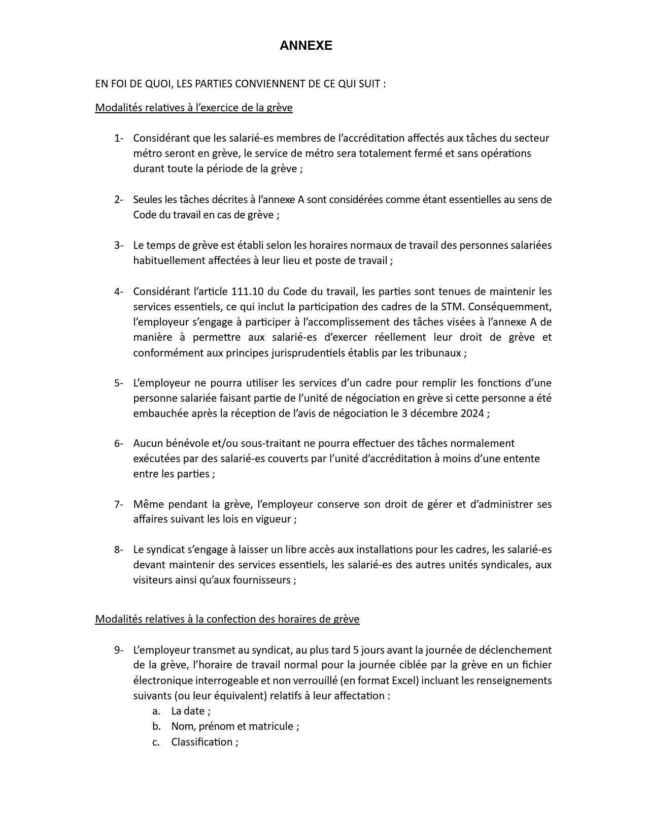

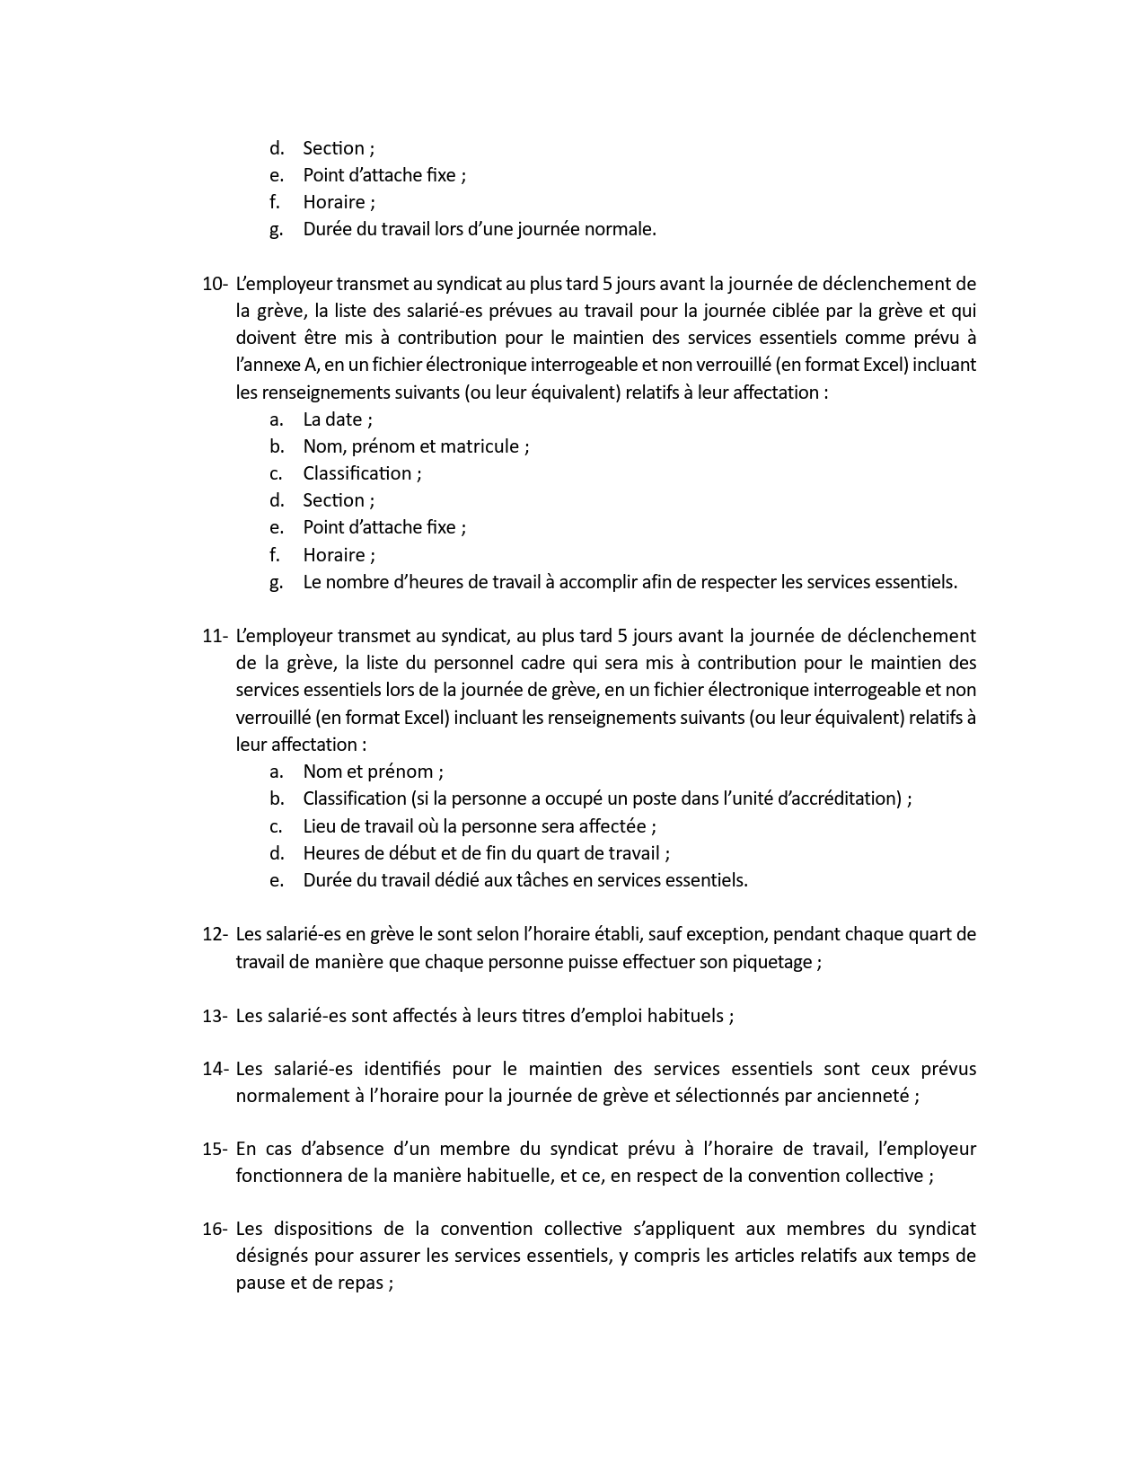

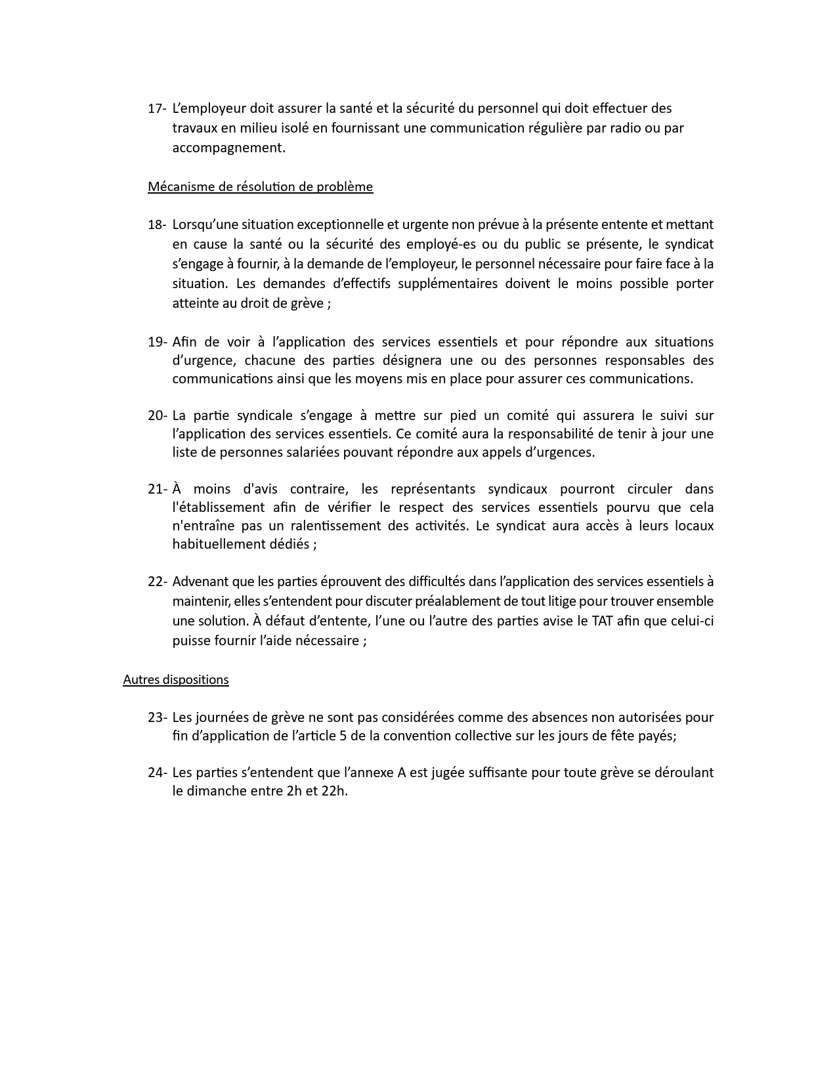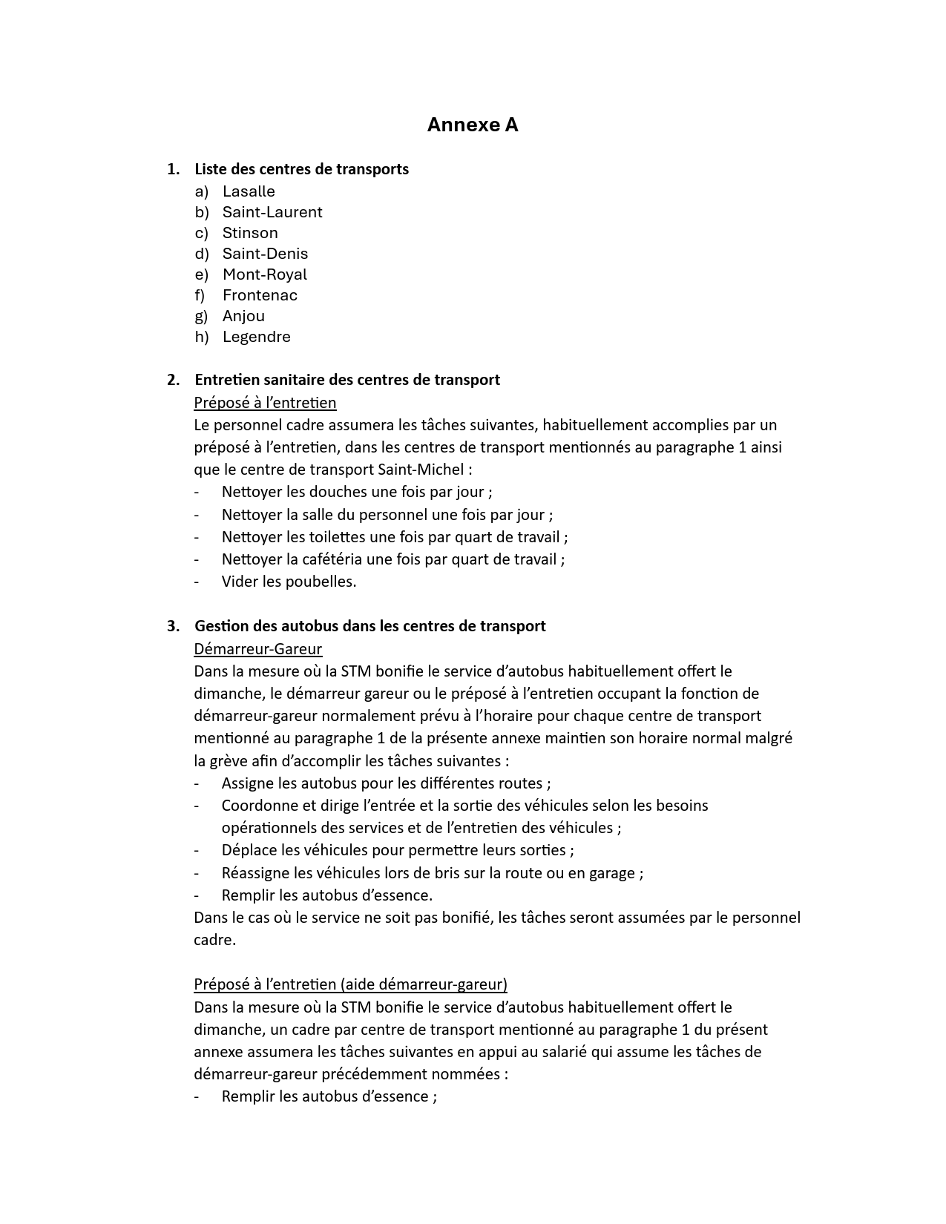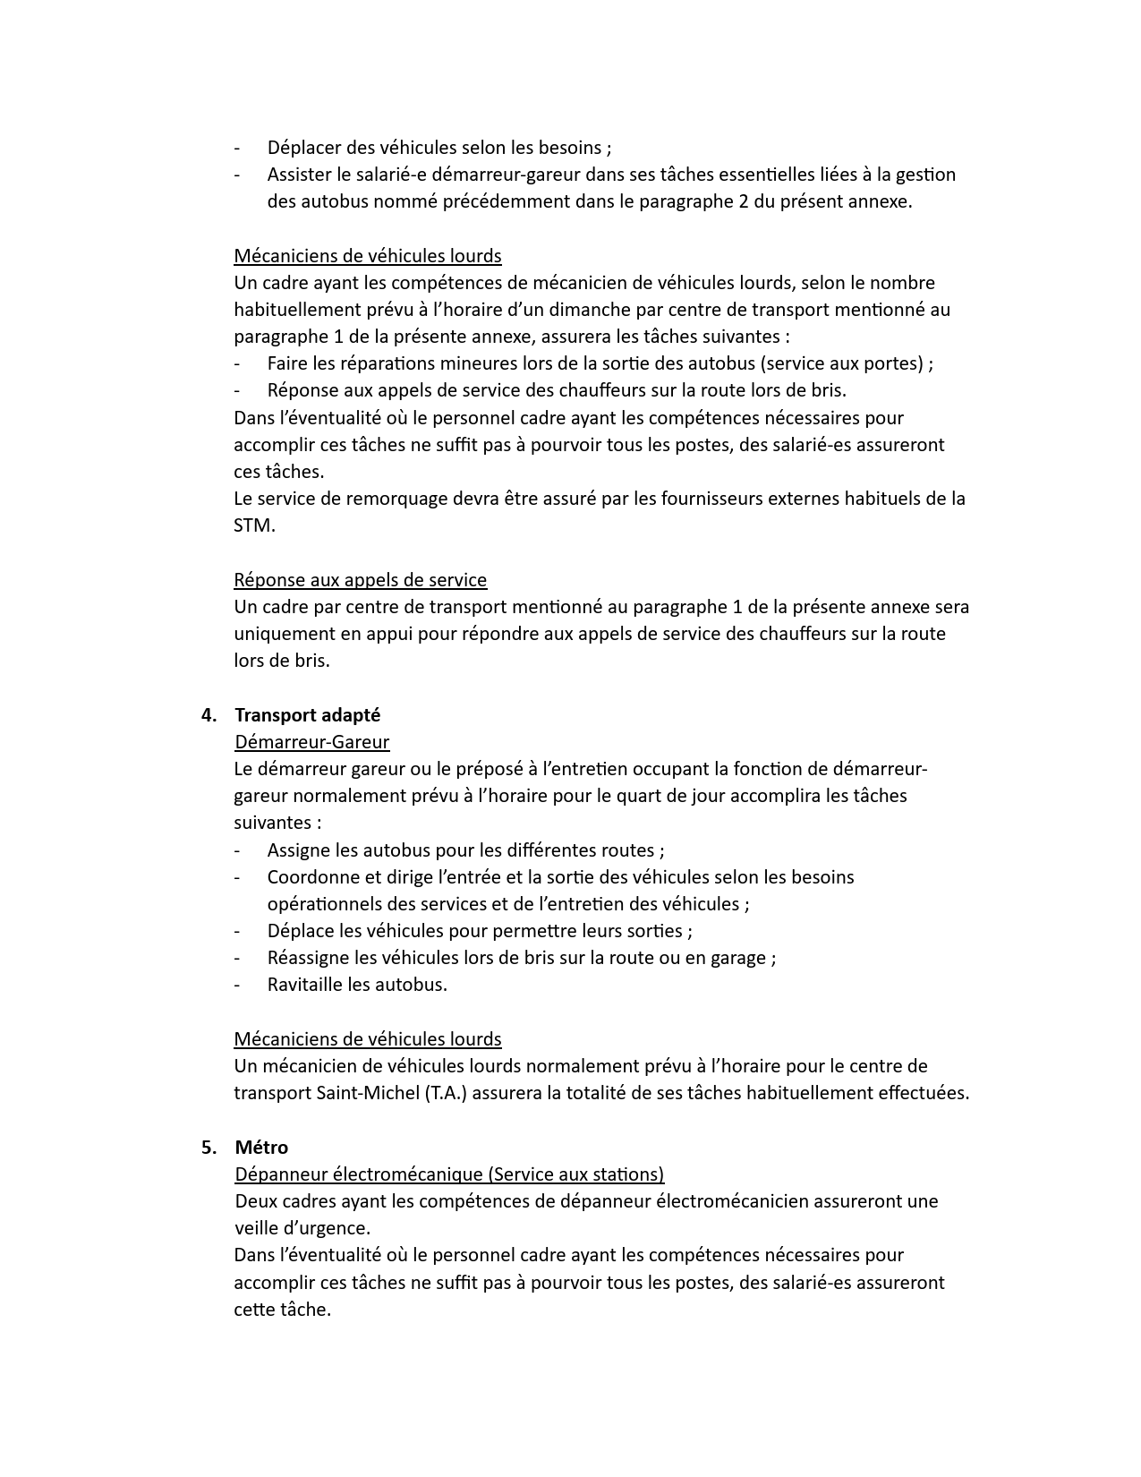



1. RLRQ, c. C-27, le Code.
2. *Société de transport de Montréal* c*. Syndicat du transport de Montréal (CSN)*, 2024 QCTAT 3456*.* 
3. Art. 111.0.24 du Code.
4. 360 MR-73 et 639 AZUR.
5. Art. 111.0.18 du Code. *Syndicat des travailleuses* et *travailleurs d’Exo – Transport adapté — CSN* et *Réseau de transport métropolitain,* 2025 QCTAT 1231.
6. Art. 111.0.19 du Code. *Syndicat des travailleuses* et *travailleurs d’Exo – Transport adapté — CSN*, précitée, note 5.
7. *Syndicat des travailleurs* et *travailleuses de la Ville de Mont-Tremblant-CSN* et *Ville de Mont‑Tremblant,* 2024 QCTAT 4176; *Syndicat des travailleuses* et *travailleurs d’Exo – Transport adapté — CSN*, précitée, note 5.
8. [2015] 1 R.C.S. 245.
9. *Syndicat des travailleurs* et *travailleuses de la Ville de Mont-Tremblant-CSN*, précitée, note 7; *Ville de Mont-Tremblant,* 2024 QCTAT 4176; *Syndicat des travailleuses* et *travailleurs d’Exo – Transport adapté — CSN*, précitée, note 5.
10. Voir notamment : *Syndicat des travailleurs* et *travailleuses de la Ville de Mont-Tremblant- CSN*, précitée, note 7; *Syndicat des travailleuses* et *travailleurs d’Exo – Transport adapté — CSN*, précitée, note 5.
11. *Ambulances Gilles Thibault inc.* et *Syndicat du secteur préhospitalier des Laurentides* et *de Lanaudière — CSN*, 2017 QCTAT 5249; *Syndicat des paramedics* et *du préhospitaliers de la Montérégie — CSN* et *Ambulances Michel Crevier inc.,* 2022 QCTAT 1136.
12. *Syndicat des travailleurs* et *travailleuses de la Ville de Mont-Tremblant- CSN*, précitée, note 7; *Syndicat des travailleuses* et *travailleurs d’Exo – Transport adapté — CSN*, précitée, note 5.
13. *Société des traversiers du* *Québec* et *Syndicat international des marins canadiens*, 2020 QCTAT 4160; *Syndicat des paramedics* et *du préhospitaliers de la Montérégie — CSN*, précitée, note 11; *Réseau de transport de la Capitale* et *Syndicat des employés du transport public du Québec Métropolitain inc.*, 2023 QCTAT 2525; *Syndicat des travailleurs* et *travailleuses de la Ville de Mont-Tremblant- CSN*, précitée, note 7; *Syndicat des travailleuses* et *travailleurs d’Exo – Transport adapté — CSN*, précitée, note 5.
14. Précitée, note 13.
15. Article 111.0.24 du Code. *Fabrique de la paroisse Notre-Dame-de-Montréal* et *Syndicat des employé-es de bureau du Cimetière Notre-Dame-des-Neiges — CSN,* 2020 QCTAT 2274.
16. *Idem*.
17. Voir notamment : *Réseau de transport de la Capitale* et *Syndicat des employés du transport public du Québec Métropolitain inc.,* précitée, note 13.
18. *FIQ-Syndicat des professionnelles en soins de l'Est-de-l'Île-de-Montréal* c. *Centre intégré universitaire de santé* et *de services sociaux de l'Est-de-l'Île-de-Montréal*, 2023 QCTAT 2505, pourvoi en contrôle judiciaire, 2023-07-07 (C.S.) 500-17-125731-235.
19. *Syndicat canadien de la fonction publique, section locale 301* c. *Montréal (Ville),* [1997] 1 R.C.S. 793; *FIQ — Syndicat des professionnelles en soins des Laurentides* c. *Centre intégré de santé* et *de services sociaux des Laurentides*, 2020 QCTAT 4759, requêtes en rejet accueillies et requêtes en révision rejetées, 2022 QCTAT 2691; *FIQ-Syndicat des professionnelles en soins de l'Est-de-l'Île-de-Montréal*, précitée, note 18.
20. *FIQ-Syndicat des professionnelles en soins de l'Est-de-l'Île-de-Montréal*, précitée, note 18.
21. 137 sur 155.
22. 22  [1984] AZ-50013924 (CSE), à la p. 11.
23. [1987] AZ-50013811 (CSE), à la p. 10.
24. 2007 CanLII 78619 (QC CSE).
25. *Idem*, au par. 47.
26. À titre d’exemple, 17 lignes d’autobus convergent vers la station Côte-Vertu.
27. Il cite à cet égard la décision *Syndicat des paramedics* et *du préhospitaliers de la Montérégie — CSN*, précitée, note 11.
28. Précitée, note 11.
29. 2024 QCTAT 4157, au par. 135.
30. Précitée, note 24.
31. *Idem*.
32. Précité, note 8.
33. *Idem*.
34. 2020 QCTAT 4649.
35. *Idem,* au par. 24.
36. Autorité de transport métropolitain, *Les faits saillants de l’enquête métropolitaine 2023* — *Perspective mobilité*, aux pages 7 et 20.